【桥接高校社团与赞助商的微信小程序】

设计说明书

拟 制 人___田煜鑫 吴昊田 杨谋星_ _
审 核 人_______________________________
批 准 人_______________________________

2018 年 11 月 27 日

1 引言

1.1 编写目的
本文档为针对的项目开发人员和客户的项目需求规格说明书。本需求规格说明书简单阐明了桥接高校社团和赞助商的微信小程序的基本设计思想，同时将从系统高层角度对项目的软件架构和需求规格进行分析和确定，为下一步详细设计提供开发视图。

1.2 定义
HMI：Human Machine Interface 人机界面
MP：Mini Program 小程序
CC：College Community 高校社团
CS：Corporate Cponsors 企业赞助商
DBMS：数据库管理系统

1.3 参考资料
（1）微信小程序 微信公众平台 https://mp.weixin.qq.com/cgi-bin/wx
（2）微信小程序设计指南 https://developers.weixin.qq.com/miniprogram/design/index.html?t=18101520

1.4 需求概述
我们的项目将以微信小程序为载体，设置企业赞助商入口和高校社团以及监管账户入口。
在企业赞助商入口处，企业赞助商需要提供营业执照与公司的发展方向，企业信息发布负责人以及相关联系方式来进行注册。注册完成后企业赞助商需要在平台上拥有发布自己可赞助的金额以及需要的宣传方式以供高校社团浏览或联系的功能。
在高校社团入口处，高校社团需要提供学校社团名单与社团规模和发展方向，负责人学生证照片以及相关联系方式来进行注册，注册完成后高校社团需要在平台上拥有发布自己活动的形式与受众，可以为赞助商提供的宣传方式与需要的赞助金额，以供企业赞助商浏览或联系。
当高校社团和企业赞助商的利益需求达成一致，双方可以在平台上获得对方的联系方式进一步联系协商赞助的细节事宜。
项目的总体需求大致如上。

2 体系结构设计
【给出系统的总体架构。用一系列图表（如系统结构图，类图，部署图等，或其他表示形式）表示出系统内的每个构件（模块）和它们之间的结构关系。】
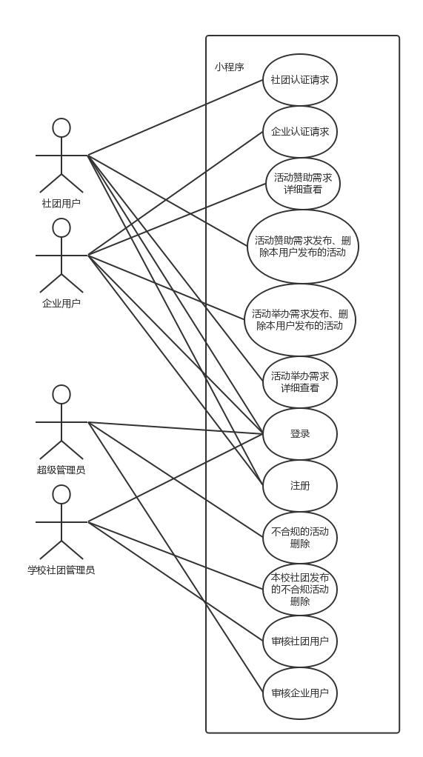
系统的总体架构由用例图体现：

用例：已审核社团用户发布活动
角色：已审核社团用户（以下简称社团用户）
- 社团用户打开微信小程序输入用户名和密码登录；
- 登录成功后，系统进入活动浏览页面；
- 社团用户点击发布赞助需求按钮；
- 系统展示免责声明和发布规则；
- 用户同意赞助需求发布规则；
- 系统显示赞助需求编辑界面，社团用户填写赞助的基本信息，包括活动简介、有效时间、地点、联系人金、赞助要求和类别等；
- 编辑完成后社团用户点击发布按钮；
- 系统显示活动发布的状态（成功或者失败）；
- 系统返回活动浏览页面。

用例：已审核企业用户发布活动
角色：已审核的企业用户（以下简称企业用户）
- 企业用户打开微信小程序输入用户名和密码登录；
- 登录成功后，系统进入活动浏览页面；
- 企业用户点击发布活动需求按钮；
- 系统展示免责声明和发布规则；
- 用户同意赞助需求发布规则；
- 系统显示赞助需求编辑界面，企业用户填写活动的基本信息，包括活动简介、有效时间、地点、联系人和赞助的类别等；
- 编辑完成后企业用户点击发布按钮；
- 系统显示活动发布的状态（成功或者失败）；
- 系统返回活动浏览页面。

用例：超级用户审核
角色：超级用户
- 超级用户打开微信小程序输入账号和密码登录；
- 登录成功后系统显示审核页面；
- 超级用户选择某一个审核请求浏览相应相关信息；
- 超级用户决定是否通过审核并点击相应按钮；
- 系统显示审核结果（通过或者拒绝）；
- 系统返回审核页面。
系统的类模型如下：
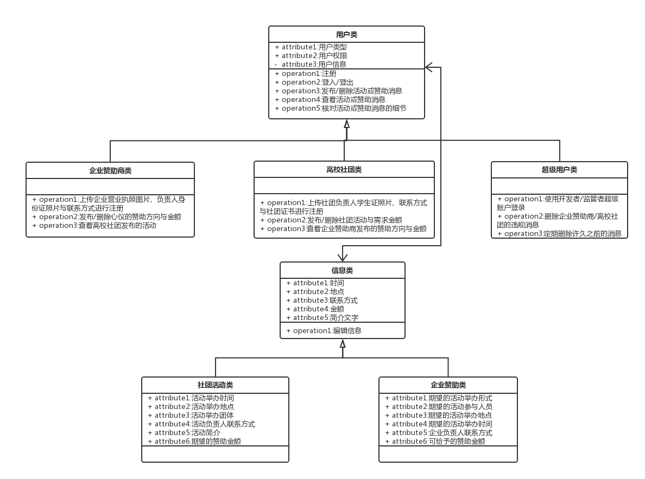

系统部署图采用C-S架构，列出了用户、角色、数据库之间的关系与组件间的通信协议：
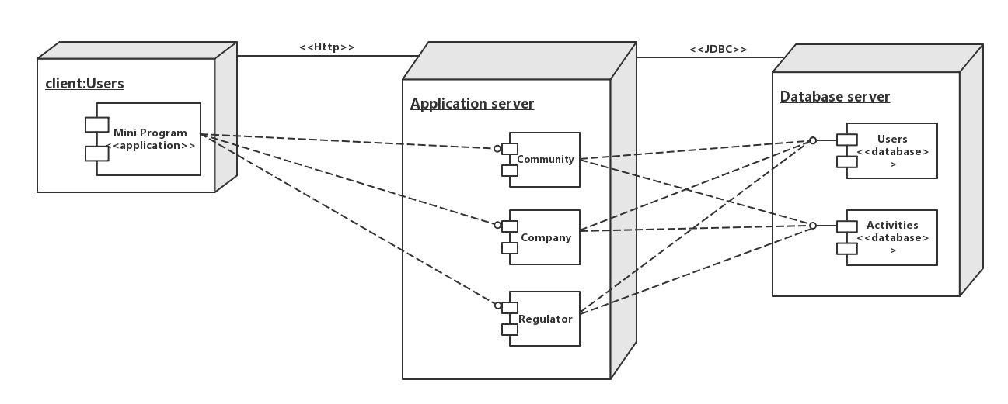

系统状态图体现了项目的部分主要功能：
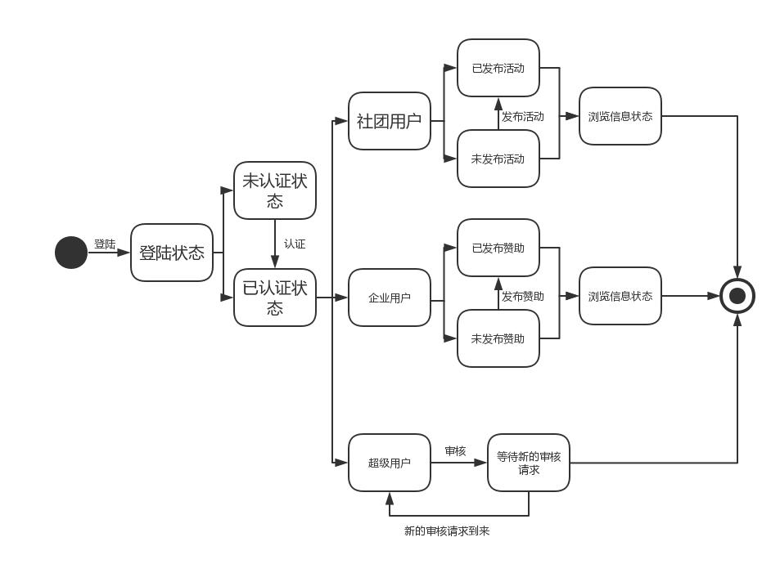

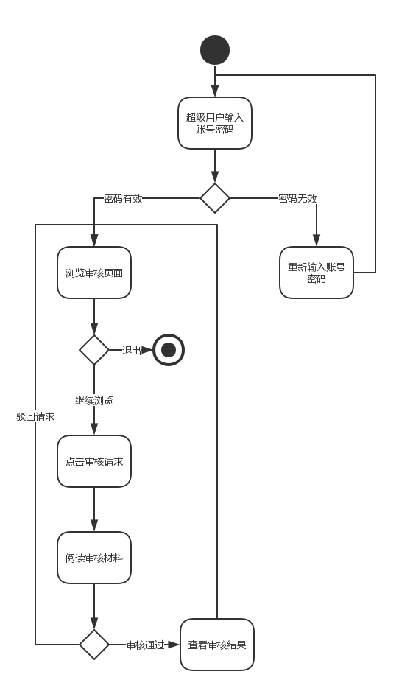
系统活动发布的活动图（左）和超级用户审核的活动图（右）：
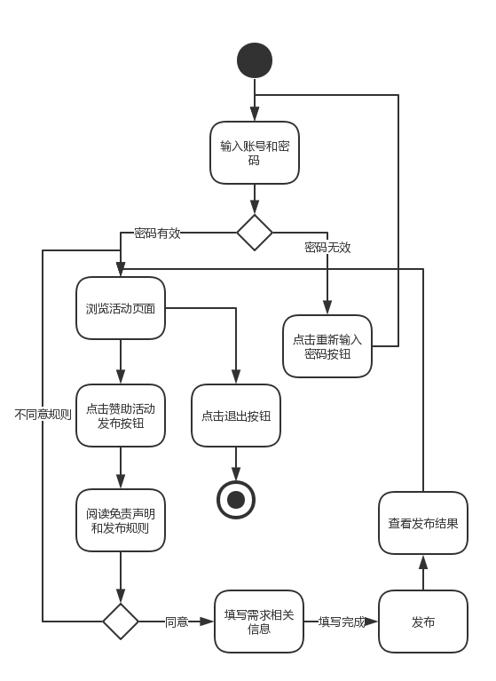

3 功能模块设计
【至少给出两个主要功能模块的详细设计（构件级设计）。】

3.1活动赞助或活动举办需求发布模块

1. 功能
实现高校社团活动举办、活动赞助需求等信息和企业赞助商活动举办需求、活动赞助意愿等信息发布

2. 输入项
（1）对高校社团用户：需求简介、社团名称、社团等级、社团联系人姓名及号码、社团负责人姓名及号码
（2）对企业赞助用户：活动要求、企业赞助简介、企业名称、企业负责人姓名及号码、企业联系人姓名及号码

3. 输出项
成功：UI提示信息发布成功
失败：UI提示权限不够，信息发布失败

4. 相关处理算法
JS前端通过用户的权限判断是否可以发布消息，若无权限，返回失败信息，UI提示权限不够，信息发布失败；若拥有权限，则UI提示信息发布成功并将信息记录写入相应数据表

3.2 已发布信息浏览大厅模块

1. 功能
浏览当前已发布的高校社团活动举办、活动赞助需求等信息和企业赞助商活动举办需求、活动赞助意愿等信息

2. 输入项
首页中滑动浏览（选择具体活动）

3. 输出项
各信息的罗列及详细信息界面（当点击某一信息时）

4. 相关处理算法
JS前端读取数据库存储发布信息表中每一信息的类型（社团用户发布的信息或企业用户发布的信息），根据类型分别显示不同的UI图片（标识企业用户与社团用户），并在图片右侧显示剩余的相关信息；
JS根据前端点击信息返回的相应的id，查找数据库存储发布信息表中相同id的信息，在跳转至的显示详细信息的界面显示该活动的详细信息

4. 数据设计
【涉及数据库的项目，给出ER图设计和数据表设计。不涉及数据库的项目，根据项目特点，给出相关数据设计】
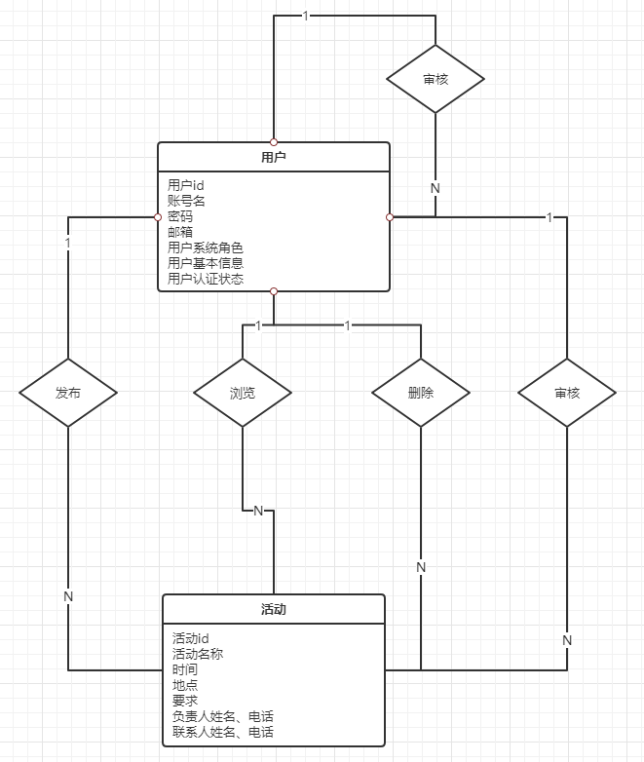
4.1 系统ER图

4.2 数据表设计
4.2.1 用户登录表

字段 | 类型 | null | 默认 | 注
userid | bigint | 否 |  | auto_increment,primary_key
username | varchar(20) | 否 |  | unique_key
pwd | varchar(64) | 否

4.2.2 用户基本信息表

字段 | 类型 | null | 默认 | 注
userid | bigint | 否 |  | foreign_key
email | varchar(40) | 否 |  | unique_key
roleid | int | 否 |  | 0-超级管理员，1-社团联，2-社团，3-企业
sent | int | 否 | 0 | 0-未发送审核申请，1-已发送审核申请
status | int | 否 | 0 | 0-未认证，1-已认证

4.2.3 社团用户信息表

字段 | 类型 | null | 默认 | 注
userid | bigint | 否 |  | foreign_key
sname | varchar(40) | 否
school | varchar(40) | 否
slevle | int | 否 |  | 0-校级，1-院级
sintro | varchar(100) | 否
sleadername | varchar(40) | 否
sleaderidcard | varchar(18) | 否
sleadernum | varchar(13) | 否
contactsname | varchar(40)
contactsnum | varchar(13)

4.2.4 企业用户信息表

字段 | 类型 | null | 默认 | 注
userid | bigint | 否 |  | foreign_key
cname | varchar(100) | 否
address | varchar(100) | 否
cintro | varchar(200) | 否
cregisnum | varchar(18) | 否 |  | 统一社会信用代码
cleadername | varchar(40) | 否
cleaderidcard | varchar(18) | 否
cleadernum | varchar(13) | 否
contactsname | varchar(40)
contactsnum | varchar(13)

4.2.5 系统角色表

字段 | 类型 | null | 默认 | 注
roleid | int | 否 |  | primary_key
rolename | varchar(10) | 否

4.2.6 系统权限表

字段 | 类型 | null | 默认 | 注
authorityid | int | 否 |  | primary_key
authorityname | varchar(10) | 否

4.2.7 活动基本信息表

字段 | 类型 | null | 默认 | 注
activityid | bigint | 否 |  | auto_increment,primary_key
pushlisherid | bigint | 否 |  | foreign_key
activityname | varchar(60) | 否
activityaddress | varchar(120) | 否
time | date | 否
activityintro | varchar(400) | 否
type | int | 否

4.2.8 赞助需求信息表

字段 | 类型 | null | 默认 | 注
activityid | bigint | 否 |  | foreign_key
requirement | varchar(200) | 否
sname | varchar(40) | 否 |  | foreign_key
slevel | int | 否 |  | foreign_key
sleadername | varchar(40) | 否 |  | foreign_key
sleadernum | varchar(13) | 否 |  | foreign_key
contactsname | varchar(40) |  |  | foreign_key
contactsnum | varchar(13) |  |  | foreign_key

4.2.9 活动举办信息表

字段 | 类型 | null | 默认 | 注
activityid | bigint | 否 |  | foreign_key
requirement | varchar(600) | 否
sponsorship | varchar(200) | 否
cleadername | varchar(40) | 否 |  | foreign_key
cleaderidcard | varchar(18) | 否 |  | foreign_key
cleadernum | varchar(13) | 否 |  | foreign_key
contactsname | varchar(40) |  |  | foreign_key
contactsnum | varchar(13) |  |  | foreign_key

4.2.10 用户管理动表

字段 | 类型 | null | 默认 | 注
manageruserid | bigint | 否 |  | foreign_key,priamary_key
interviwee | bigint | 否 |  | foreign_key,priamary_key

4.2.11 登录状态表

字段 | 类型 | null | 默认 | 注
opeid | text | 否
token | text | 否

